PENGGUNAAN MEDIA VISUAL GAMBAR UNTUK MENINGKATKAN PRESTASI BELAJAR IPA SISWA

KELAS II SDI AL-HAKIM BOYOLANGU TULUNGAGUNG

SKRIPSI

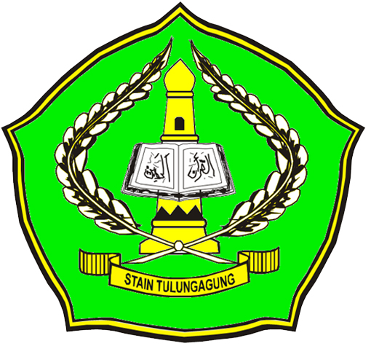

Oleh
SRI USTATI
NIM. 3217083074

PROGRAM STUDI

PENDIDIKAN GURU MADRASAH IBTIDA’IYAH
JURUSAN TARBIYAH
SEKOLAH TINGGI AGAMA ISLAM NEGERI
(STAIN) TULUNGAGUNG
2012

